孔祖中等专业学校质量年度报告
（2021年度）

1.学校情况
1.1学校概况
孔祖中等专业学校（原夏邑县职教中心），始建于1998年，是夏邑县政府创办的一所普通中等职业学校，占地500亩，建筑面积12万平方米，教学仪器设备资产总值达3995万元。
学校始终坚持职业教育“立德树人”的办学宗旨，秉承技能为主、德育为先的育人理念，致力于德才兼备高技能型人才的培养，学校先后被评为国家级重点中等职业学校、全国德育先进实验校、国家中等职业教育改革发展示范学校、河南省中等职业教育品牌示范学校、河南省重点建设百所示范性职业院校、商丘市“文明校园标兵”、工业和信息化部职业技能鉴定指导中心确认的电子行业职业资格认证授权考核单位。是商丘市唯一国家中等职业教育改革发展示范学校，是市、县高技能型人才培养、培训的主阵地。
1.2学生情况
2020-2021学年度招生3187人，在校生达到6797人（男生4194人，女生2603人），毕业生1707人，学生巩固率98.4%，职业培训721人。
表1：学生、学员规模与上一年度对比表
学  生  变  化 | 规模 |  | 在校生规模 | 毕业生规模 | 学生结构 |  | 巩固率 | 培训规模
学  生  变  化 | 全日制中专 | 短期培训 | 在校生规模 | 毕业生规模 | 全日制中专 | 成人  教育 | 巩固率 | 短期技能培训
2020年 | 5946 | 4181 | 5946 | 1448 | 5946 | 4040 | 98.2% | 4181
2021年 | 6797 | 721 | 6797 | 1707 | 6797 | 0 | 98.4% | 721

1.3教师队伍
教师是学校核心竞争力的重要组成部分，打造一流的师资队伍是我校一贯的追求，也是我校办学质量不断提高的最有力的支撑。我校现有教职工342人，其中专任教师292人，研究生学历教师21人，本科以上学历教师265人，兼职教师64名，高级职称教师74名,双师型教师141人。我校已形成了国家级培训、省级培训、市级培训、企业顶岗培训、校本培训“五位一体”师资培训模式，初步形成了以高级教师为龙头、以“双师型”教师为主干、以青年教师为基础的优秀教师队伍，涌现出一批师德高尚、业务精湛的骨干教师。
表2:教师占比表
年度 | 师生比 | “双师型”教师比 | 兼职教师人数 | 专任教师学历达标比例 | 专任教师硕士比 | 专任教师高级职称比例
2020年 | （1:19.1）5.2% | 43.7% | 54 | 100% | 7.7% | 19.9%
2021年 | （1:19.9）5.0% | 48.3% | 64 | 100% | 7.2% | 25.3%

1.4设施设备。学校现有设施完备的千兆主干校园网，500M宽带接入Internet网；有台式电脑1649台，笔记本电脑110台，76个多媒体教室，农业机械使用与维护专业实训室、农村经济综合管理会计实训室、电工电子实训室、电子商务云办公实训室、会计电算化实训室、录播教室各1个；图书馆纸质藏书5万册，电子图书30.2万册；校内实训室40个，实验实训场所2350平方米，教学仪器设备3083台（套）；学校体卫艺设施齐全，有400米标准塑胶跑道运动场，6个篮球场和多功能学生活动中心。
表3：设施设备一览表
年度 | 教学仪器设备总值（万元） | 生均设备值（元） | 生均实训实习工位数 | 生均纸质图书（册）
2020年 | 3785 | 6367 | 0.24 | 8.4
2021 | 3995 | 5877 | 0.22 | 8.2
增长 | 210 | -490 | -0.02 | -0.2

2.学生发展
2.1学生素质
学校以国家教育部《中等职业学校德育大纲》《中等职业学校学生公约》为指导，坚持“以人为本，德育先行”的理念，加强学生的思想品德教育；以社会主义核心价值观教育为抓手，提升学生政治素质；依托孔子祖籍地域文化，以“文化育人”为理念，以“职业传承人”为培养目标，以“孔祖素质培育”为主线，创建了“新君子教育”和“创才培育”德育课程实践体系，从根本上保障了学校的人才培养质量和办学水平。以人为本，学生管理军事化。学校坚持“以人为本，德育先行”的理念，本着“加强常规，突出重点”的工作思路，细化德育管理，突出校风建设，把学生培养成身心和谐发展、个性特征鲜明、富有创新精神和实践能力的职业学校学生。紧紧围绕职业教育“立德树人”的根本目标，大胆进行了校园军事化管理的探索，以教官团队、学生教官团队相结合的方式，通过宿舍管理、校园卫生检查、餐厅就餐秩序维持、早操课间操开展、文明校园活动、校规校纪管理、安全疏散演练、校园执勤巡逻等，以校园军事化管理为载体，以新的德育模式教育管理学生，引导学生成长，取得了一定的成绩：宿舍纪律、内务卫生方面有了明显提高，初步形成了孔祖特色的宿舍文化氛围；校园卫生实行监督机制，课余时间卫生保洁队进行校园保洁和校园卫生死角的清理，初步营造了干净整洁文明的校园环境；教官团队每天早中晚在餐厅执勤，基本形成了文明就餐的良好秩序，学生个人素养得到一定的提高；教官校园巡逻、早中晚放学时间校门口执勤等制度的实行，学生违纪现象逐渐减少，有力保障了校园安全；学生教官团队在教官团队培养和带领下，能够相对独立进行校门执勤、宿舍查寝、校园巡逻、重大活动秩序维护等工作。
学校坚持狠抓教学质量，充分利用信息化平台，有效开展课堂改革，使学生的学业水平稳步提升，文化课合格率98%。学校以技能大赛、素质大赛、中职“文明风采”大赛、中华优秀传统文化大赛等为切入点，认真组织参加省市级的各类大赛，积极推动学生技能、素质水平的全面提高，学生专业技能、素质能力合格率均达98%以上。
2021年商丘市中等职业教育技能大赛，我校共获得一等奖8个，二等奖21个，三等奖13个；商丘市中等职业教育第十五届“文明风采”竞赛，我校共获得一等奖6个，二等奖4个，三等奖10个；共计一等奖14个，二等奖25个，三等奖23个，在商丘市同类学校中名列前茅。
2021年省级技能大赛、省级文明风采等系列大赛的阶段性情况如下（因为今年疫情原因，大赛是分批分时段进行。截止11月份，大赛已经过半）：我校共有22个项目（包括个人赛和小组赛）、42名学生，代表商丘市陆续参加相应赛事，捷报频传、成绩突出。获一等奖3个，二等奖2个，三等奖4个。其中，计算机类电子商务项目，共参加2个个人赛，全为省级一等奖；保持了我校在一个项目同时荣获两个省级一等奖的好成绩，交通运输类汽车维修项目，共参加1个个人赛，荣获省级一等奖。
学校坚持中职学生体质标准，强化体育教育教学，积极开展阳光体育活动，学生体质测评合格率达98%。学生毕业实行双证考核，毕业率100%。
2.2在校体验
为及时掌握学校教与学情况，我们定期进行评教活动和学生对学校教育教学及后勤服务满意度调查。本年度学生对教师、学校教育教学及后勤服务等总体比较满意，满意度为96.46%。理论学习满意度95.08%，专业学习满意度97.98%，实习实训满意度均为97.96%，校园文化与社团活动满意度96.88%，生活满意度96%，校园安全满意度98.66%，毕业生对学校满意度96.65%。
2.3资助情况
每学期开始之时，资助管理人员便及时通过公示栏、校园广播、班主任会议等方式向学生及其家长宣传了免学费和国家助学金政策，详细告知申报时限、申请程序、申报材料及相关要求。组织学生填写了《中等职业学校学生免学费登记表》，进行了非涉农专业贫困生评选工作，评选标准以贫困生居住地政府出具经济贫困证明材料为依据，由各教学部以班级为单位进行评议，贫困生人数比例为班级人数的15%评议结果出来后在校内公示一周，接受各方监督。根据扶贫办和资助中心数据，对在校建档立卡生进行了身份确认和识别，组织班主任把“河南省建档立卡贫困家庭学生资助政策明白卡”发放给了建档立卡生和家长，并将相关信息在学校公示栏醒目处进行公示，接受社会、学生和教师及家长的监督。2021年春季资助学生4660人，免学费4194000元，资助1389人，资助金1389000元；秋季免学费5872人，金额5284800元，资助金2134人，资助金2134000元。
我校在校生信息全部录入了“中职面部识别系统”，并对全部班主任进行了“资助通”手机APP系统培训，实现了我校资助生与国家系统的网络实时互联。
学校设有专项资金资助贫困生，设有勤工俭学岗位，确保学生不因贫困失学。
2.4就业质量
学校所有专业学生就业率（含升学）100%，学生对口就业率稳定在99%左右，初次就业月薪金平均在3200元左右。
2021年，我校对口升学成绩再创辉煌！参加对口升学考试学生数和被本科、专科学校录取人数均创新高。具体，2021年，我校参加对口升学考试学生数达 1298 人，首次突破千人大关！比2020年增加1053人；本科上线344 人，上线率26%，比2020年增加242人；专科上线 954 人， 上线率 96%，比2020年增加811人；本年度对口升学总上线率达 98.9%。
2.5职业发展
学校注重学生的职业生涯规划，在校期间着力抓好学生基础知识学习和基本技能的掌握，以“宽基础，强技能”提升学生再学习能力。学校注重学生的职业素养的养成，不仅强化学生硬实力，还强化学生职业理念，职业情感，职业品格的培养，学生岗位适应能力强，基本能适应岗位的变化。
学校坚持努力培养创新型人才，切实践行“富民强县”的职教使命，根据产教融合、校企合作的教学要求，以学徒式、实训式、激励式等教学方式，着重培养学生的学习动力和能力，学生能根据教学大纲、学习进度熟练掌握专业知识专业技能，具备就业后在岗位上的适应能力、迁移能力和创新创业能力。专业设定符合职业发展的热门方向，以人才导向定位就业导向，以企事业单位人才需求为职业发展方向。
针对用人需求，在深入调研基础上，通过组织专家分析、讨论、认证，我们优化了人才培养方案，对课程设置、教学计划、教学内容、实习实训等不断完善。校企双方共同开发校本教材，围绕技能和素养两个核心，积极实现校企“共育”，并取得突出效果。
各专业通过充分的市场调研确定人才培养规格和专业培养目标，制订专业培养方案，重构课程体系和确定课程标准，遵循学生的认知规律及职业成长规律，真正形成融合学生人文素养、专业知识、职业技能、职业态度和职业素养的培养体系，学校积极开展职业生涯规划和创新教育活动，每个专业都建立了实践创业项目和基地，具备完善的创业创新等竞赛制度。
3.质量保障措施
3.1专业动态调整
学校坚持走“市场定位、骨干引领、品牌经营、特色发展”专业建设之路，建立健全了人才需求与专业设置动态调整机制。本年度，学校组织力量通过问卷调查、走访、召开座谈会等形式对县内企业的产业结构和用工需求进行调研，及时掌握企业专业、岗位、人才的需求，在此基础上，专业设置按照教育与产业、学校与企业、专业设置与职业岗位相对接的原则进行专业动态调整，适时地对原有专业作了调整。专业设置的种类和规模符合我县支柱产业、骨干产业、特色产业、新兴产业发展的需求。
在人才培养方案的修订上密切联系地方产业，强化服务性和实用性。学校按照教育与产业、学校与企业、专业设置与职业岗位相对接的原则进行专业动态调整。各专业均成立了由行业企业专家和本校骨干教师组成的专业建设委员会，在广泛的调研基础上，主动适应区域产业结构优化升级要求，重点建设面向本地重点产业、优势产业和战略性新兴产业的农业机械维护技术、机电技术应用、电子商务、财经等品牌专业。专业建设委员会每年召开会议，根据市场需求对人才培养方案进行研究，提出意见和建议。确立“办学看着市场走”的思路，保证学生所学与岗位要求一致，人才培养与未来发展一致。根据专业建设委员会的意见和建议，由教务处牵头，各专业部为主，完善原有的实践性人才培养方案，制定了各专业的具体人才培养方案，根据专业发展和用工企业的需要，在专业教学上紧跟时代发展的节奏，紧密结合审美升级、互联网升级、媒体升级发展趋势，在优化创新专业技术的基础上，调整了专业技术和管理相结合的复合型人才培养方案，为社会为企业培养更全面的专业人才。
学校不断完善职业教育体系，探索研究职业学校学生成长规律，制定了各专业建设规划和年度发展建设实施规划，形成了以职业教育为基础的就业、高考对口升学、1＋X职业技能证书等多元化学生成长通道。
3.2教育教学改革
1.在公共基础课、专业设置、师资队伍、课程建设、人才培养模式等方面
（1）学校以习近平新时代中国特色社会主义思想为指导，以加强学生的思想政治教育和意识形态教育为宗旨，对公共基础课的教学作了较深的改革探索。在教学内容上，以服务学生生活实际，服务专业知识学习，服务学生的发展为准则；增加实际应用知识，删减偏离生活的概念性知识。在教学形式上，以学生喜闻乐见的形式，现代化教学媒介加入，以学生为主体的教学形式进行教学，增加教学的实效性。在语文教学方面，主要是指导学生常用应用文习作和日常语言交流，指导学生进行佳作欣赏；在数学教学方面，主要是将数学知识和日常生活问题有机结合起来，用数学知识解决生活实际问题，将数学教学同专业知识学习相结合；在英语教学方面，主要是要求学生积累日常生活单词、专业知识单词，学习日常生活对话。在教学的形式上，增强教学过程的趣味性。
（2）在专业设置上，学校结合地方产业和社会、家长需求，突出专业建设，促进服务型产业发展。学校始终不忘肩负的社会责任与使命，建立并完善人才需求与专业设置动态调整机制。2021年，我校共开设计算机网络技术、农业机械与维护、机电一体化 、农村经济管理等12 个专业。不断强化优势专业，结合省高水平专业建设工程项目，打造重点专业群专业建设工作。
（3）在师资队伍建设上，学校构建了骨干教师、学科带头人及专业领军人物选拔培养方案（见表5）。通过各类培训、企业实践、校企共同治理、承担教学课题、教学技能比赛等形式，培养出骨干教师、学科带头人及专业领军人物。2021年7月，学校组织班主任及骨干教师56人赴郑州进行为期4天的班主任管理及教师综合能力培训。2021年7月、8月，组织11名教师参加省级骨干教师培训，组织6名教师参加双师及企业实践培训，力争培养一批能够同时承担学历教育和培训任务的“双岗”教师。2021年9月，组织教师参加线上培训，共计216人次。
表5：专业领军人物培养方案
级别 | 评选条件 | 培养方式 | 日常职责
优秀教师 | 1年考评  先进 | 校本培训  师徒帮带 | 完成日常教学、管理
骨干教师 | 连续2年优秀教师 | 外出培训  师徒帮带 | 每学期讲授三节或以上精品课；帮带一名教师成长；参加专业培训每学年不少于一次
学科  带头人 | 连续2年骨干教师 | 企业实践  外出培训 | 每期进行一次技术培训讲座；承担对青年教师的培养任务；组织实施本专业教学管理
专业  领军人物 | 连续3年学科带头人 | 外出培训  考察交流 | 培养指导青年教师晋升荣誉称号；主持校级以上科研课题
（4）在课程建设上，我们严格按照国家制定的课程标准，强抓核心课程建设，打好学生的专业基础，为学生专业发展、能力迁移提供基本保障。
（5）在人才培养模式上，深化产教融合、工学结合，让同学们在校期间可以边工作边学习，做到“工学合一”，在强化专业技能的同时，积累一定的工作经验，为将来走上工作岗位做准备。
2.在信息化教学方面
学校注重师资队伍建设，着重教师信息化教学应用能力提升培养培训。在学校信息化建设工作领导组的带领下，组织全体教师参加教师信息化教学能力提升培训班。2021年7、8月份，组织11名教师参加省级骨干教师培训，2021年9月，组织教师参加线上培训，共计216人次。
3.实训基地建设
学校设有计算机网络技术、农业机械与维护、烹饪、影视与影像设计、音乐舞蹈艺术中心等实训中心、一个“校内教学工厂”，能根据实施性教学计划，科学合理地安排实训教学内容与顶岗实习任务。
学校开设的每一个专业都选择了2-3家企业作为学校的校外实习基地，并签订了学生实习（实训）协议，各实习基地都能提供充足的岗位满足学生实习需要，这些企业大多是国家一线城市大中型企业及高新精企业。
学校多方筹措资金加大投入，对教学实施、实验实训设备及教学工作环境进行改善，使学校教学软、硬件达到现代化学校标准要求。在此基础上，学校与企业紧密合作，互兼互聘，共同制定人才培养计划，结合企业用工与人才需求，以订单形式与学生签订用工协议，加强实训教学管理，以企业实际产品生产，提升学生实际动手技能，通过产品真实加工等手段充分体现企业真实情境，结合企业产品开发实训项目案例，企业产品加工营造真实生产场景，实现学生技能培养与企业用工零对接要求，达到了企业用工标准要求。学校现有16个校内实训基地，16个校外实训基地。可以充分保障学生实习实训的时间和效果。
4.教学资源建设（表6）
学校以数字化校园建设为平台，完善了学校教学资源库，积极引导教师开发校本教学资源，引导教师运用信息化教学手段增强教学的有效性。在教育教学资源建设方面，学校以创建智慧校园为抓手，各专业积极建立资源库和系统平台。
表6 教学资源建设
序号 | 教育教学资源名称 | 所属专业 | 管理负责部门
1 | 就业实训平台系统 | 计算机网络技术 | 就业部
2 | 智慧校园系统 | 全体教师 | 信息中心
3 | 趣味练习软件 | 汽车检测与维修 | 就业部
4 | 机房多媒体教学系统 | 所有专业 | 各教学部
5 | 机电技术应用资源库 | 机电技术应用专业 | 就业部
6 | 计算机网络技术资源库 | 计算机网络技术 | 就业部
7 | 计算机网络技术专业仿真软件1套 | 计算机网络技术 | 就业部
8 | 会计电算化实训技能训练软件 | 农村经济综合管理 | 就业部
9 | 实训软件（营改增）及最新题库行业资源包 | 农村经济综合管理 | 就业部
10 | 新能源汽车仿真实训资源包 | 汽车检测与维修 | 就业部
5.教材选用
在教材选用上，我们严格按照河南省中等职业教育教学用书目录（国家规划新教材河南版与省规划、省实验教材分册）选用规范教材，所有教材都是通过商丘市教育局进行征订，由夏邑县新华书店发行；积极开发专业实训课程《农机维修员》《农业机械运用》《农业机械修理》等校本教材，作为专业拓展的内容。
6.国际合作（无）
3.3教师培养培训
学校高度重视师资队伍建设，始终将该项工作作为事关学校发展的基础性、关键性工作，建成了一支整体水平较高、适应学校事业发展需要的师资队伍；通过鼓励教师参加各级各类培训、下企业锻炼等方法，加强“双师型”教师队伍建设，提高教师的职业能力；严格继续教育管理，完善教师个人发展规划管理，促进教师专业化、个性化发展；完善青蓝结对培养方式；严格教师到企业实践制度，引导教师通过到企业锻炼、参与技术服务等措施提高实践能力；鼓励和支持教师参加教育教学研究、教学观摩活动、教学与技能竞赛活动，促进教师岗位成才。
教师队伍健康发展得益于学校健全的制度保障，学校建立了教师发展的长期规划、关于教师培训的方案和骨干教师、专业带头人培养方案；此外还建立了人事管理制度及绩效考核实施制度，对教师进行量化考核，促进教师优化工作。
开展校本教师培训。通过“请进来，走出去”活动，对我校进行全员教师培训、专业技能培训、公共基础课教师培训等。
重视“双师型”教师队伍建设。鼓励专业教师积极参与企业实践，通过理论联系实际，切实提高专业教师在理论指导实践方面的专业技能和水平，扩大双师型培训教师队伍。
聘请能工巧匠对培训教师进行培训，用实践经验来提升理论水平，并将实践与理论融会贯通，更好地用实践经验服务于理论提升，培养既具有丰富实践经验，又具备扎实理论知识的兼职教师。
教育教学管理和教师业务提升方面，全校共组织教研活动每月2次，校优秀作业、教案评选每月1次，推门课及示范课活动100余次，参与听课人员500多人次。
2021年7月，学校组织班主任及骨干教师56人赴郑州进行为期4天的班主任管理及教师综合能力培训。2021年7月、8月，组织11名教师参加省级骨干教师培训，组织6名教师参加双师及企业实践培训，力争培养一批能够同时承担学历教育和培训任务的“双岗”教师。2021年9月，组织教师参加线上培训，共计216人次。
3.4规范管理情况
1.在教学管理上，学校坚持以教学为中心，建立健全教学管理组织体系，完善各项教学管理制度，学校教学工作有序推进。
（1）教学行政管理到位。一是强化工作职责，教学工作实行一把手校长负总责，主管副校长具体负责，教务处、学生处、教学部、教研组具体落实的教学管理体制，各层责任明确；二是健全教学管理制度，学校坚持以教学质量管理为核心，建立健全教学管理规章制度。形成了教学过程的监控与反馈体系。明确了教学管理人员的岗位职责，从授课计划制定、审批、教学检查、教研活动的开展、教师考核和业务档案的管理、学生成绩的评价与考核、毕业生质量的调查反馈等方面完善教务常规管理；三是教学资料及时归档。开学前做到校历表、作息时间表、课程表三表上墙。学期结束时各类总结、教学评价、教师业务档案、学生学籍档案归完善归档。
（2）课程标准执行到位。一是教学计划严格按照上级教育行政部门制定的有关要求执行，结合本地学生和产业特点，适当调整培养目标、课程设置、教学计划和大纲。二是在教材征订中严格执行省、市主管部门的要求，做到渠道正规，手续规范。主要文化基础课程和主干专业课程坚持使用规划教材，适当补充校本教材。三是努力提高实训课教学成效，在加大实训课教学督查力度的同时突出教学的过程管理，保质保量地完成各专业技能实训任务，并高度重视实训过程中的安全教育和管理。
（3）教学过程管理到位。教学过程按照教研的要求，在教师的备课、授课、作业、辅导、考核等环节上提出了明确标准，所设课程均安排考试或考查，所考科目均有分析，教务处汇同教学部设置每学期的实践教学计划，期中和期末均安排实践考核。
（4）教学反馈及时到位。通过学生评教和座谈会的形式从学生中了解教师的工作情况，对评教和座谈中反映出的问题及时和任课教师进行反馈，借以督促教师工作责任心和教学质量的提高。
2.学生管理规范
学校以国家教育部《中等职业学校德育大纲》《中等职业学校学生公约》为指导，坚持“以人为本，德育先行”的理念，本着“加强常规，突出重点”的工作思路，细化德育管理，突出校风建设，把学生培养成身心和谐发展、个性特征鲜明、富有创新精神和实践能力的职业学校学生。
学校紧紧围绕职业教育“立德树人”的根本目标，大胆进行了校园军事化管理的探索，以教官团队、学生教官团队相结合的方式，通过宿舍管理、校园卫生检查、餐厅就餐秩序维持、早操课间操开展、文明校园、校规校纪管理、安全疏散演练、校园执勤巡逻等，以校园军事化管理为载体，以新的德育模式教育管理学生，引导学生成长，取得了一定的成绩：
宿舍纪律、内务卫生方面有了明显提高，形成了孔祖特色的宿舍文化氛围；校园卫生实行监督机制，课余时间卫生保洁队进行校园保洁和校园卫生死角的清理，营造了干净整洁文明的校园环境；教官团队每天早中晚在餐厅执勤，基本形成了文明就餐的良好秩序，学生个人素养得到一定的提高；教官校园巡逻、早中晚放学时间校门口执勤等制度的实行，学生违纪现象逐渐减少，有力保障了校园安全；学生教官团队在教官团队培养和带领下，能够相对独立进行校门执勤、宿舍查寝、校园巡逻、重大活动秩序维护等工作，教官团队、学生教官团队基本成型，学校军事化管理初见成效。
（1）以严格的常规管理规范学生行为。我校根据实际，不断健全、完善各项学生管理制度，如《学生日常行为规范》、《班级量化考核细则》、《教学部德育工作考核细则》等，学生管理工作有序开展，校级领导、职能部门、教学部、班主任、学生干部均能积极主动地参与到学生管理工作中去，使管理制度得到有效执行。我们认真落实过程管理，校长值日组每天对全校常规管理工作开展检查，并及时反馈；德育处每天安排人员对各教学部开展检查评比；校学生会每天对全校各班级的出勤、卫生、宿舍等方面进行检查，并在校园广播通报，做到“天天有检查、月月有评比、学期有考核”，通过严格的制度落实来促进良好校风的形成。
（2）以丰富的德育活动提高学生素养。每学期，我校根据计划有序开展各项德育活动，学生在活动中得到成长，个性得到张扬，综合素养稳步提高。如开展新生军训及行为规范知识竞赛，增强学生的国防意识和守纪意识；大力开展创卫活动，增强学生的环境意识和规范意识；积极组织学生参加各级各类体育竞赛活动，充分发挥学生特长，增强学生的集体荣誉感，培养学生的吃苦精神和团队合作精神；引导学生积极参加 “文明风采”大赛，帮助他们树立自信心、自尊心和自豪感，在实践中学会尊重他人、尊重劳动，引导他们从身边做起，从自己所学专业和即将从事的职业出发，立志成才、关爱他人、回报社会。
（3）以遵纪守法教育增强学生守法意识。我校每学期邀请政法机关工作人员来校作法制报告，以真实案例教育学生，增强学生的法制观念；组织学生参加模拟法庭比赛，学生在法庭中扮演不同的角色，亲身体验法律的威严，增长法律知识，增强守法意识；组织学生认真学习《未成年人保护法》、《预防未成年人犯罪法》、《治安管理处罚条例》、《禁毒条例》、《道路交通安全法》等法律法规，让学生了解了我国法制体系，自觉地用法律法规来约束自己，用法律法规来保护自己。同时协调社会、学校、家庭三方面的力量，形成“三位一体”的法制安全教育网络，多年来实现师生“零”犯罪。
（4）学校始终把学生安全放在管理第一位，力求做到“安全教育日常化、安全管理制度化、安全措施具体化”，以省级平安校园的创建为标准，投入资金，加强了人防、技防建设，促进了创建工作全面、深入、有效的开展。2021年共计联合县消防大队、市消防宣传中心开展消防知识培训4次，进行师生安全应急疏散演练12次，防恐演练2次，食品安全应急演练2次，安全隐患大排查活动8次；组织食堂管理人员培训8次，召开门卫工作人员会议10次，班级主题班会14次；发放致学生家长一封信4次，及时对学生进行了防溺水、食品安全、反欺凌、交通安全等各种安全教育。
（5）建立学校、社会、家长“三位一体”的德育网络。我们充分挖掘社会德育资源，与辖区派出所、法院、敬老院、彭雪枫纪念馆单位等合作，建立校外德育基地，定期组织学生参加德育活动，大大拓展了德育工作的空间。
3.后勤管理
学校后勤工作在学校领导班子共同领导下，牢固树立服务意识，努力提高服务质量，始终坚持“高效服务，安全运行”的服务原则，确定服务到位的后勤工作目标。
（1）坚持后勤管理制度化、信息化
严格按照学校后勤管理制度及学期工作计划安排工作，保障学校教学工作正常开展，坚持小事即办，大事不拖，专人负责，责任到人的原则，坚持水电24小时值班，随时处理突发水电事件。安装了“电丁丁”智慧用电安全隐患监管服务系统，可利用该监管系统更加高效的查询校内电气线路运行情况及管理电气线路中可能存在的电气安全隐患。
（2）将学校各个区域和建筑设施责任到人，每天进行安全隐患检查，对检查出的问题及时消除整改，并将排查整改情况做好详细记录。
（3）对学校所维修项目，实行智慧校园网上申请制度，首先通过智慧校园网填写维修申请单，由班主任或教师申请，写明维修地点、维修内容，再由后勤负责人审批，安排工作人员进行检查维修，填写维修记录，然后申请人填写维修结果及反馈时间，这样极大的节约了维修时间，做到快速及时，有效地保证了教学工作的进行。
（4）对所需支出的经费，实行智慧校园网上申请制度，首先申请人填写所在科室姓名，再填写所办事项及支出明细，然后由所在科室负责人审批，再由所在科室主管副校长审批，再由财务主管领导审批，最后由校长审批，既做到了节约时间，又做到了公开透明。
（5）增收节支，要求全体师生爱护公物，减少不必要损坏，做到谁损坏谁赔偿，注意节水节电，随手关闭水电，对不按规定造成浪费的行为进行处罚，起到了很好的效果。
4.学校始终坚持“安全第一”的办学理念，将“平安校园”创建工作纳入学校年度工作计划，学校一把手直接统领，全力做好校园安全及稳定工作，
（1）做好校园安全值班工作，中层以上领导全部参与值班，每天由一名班子成员带领，24小时值班，检查学校存在的安全隐患，处理各类突发应急事件，
（2）聘请教官团队对学生进行军事化管理，培训学生教官130人，按照学校全面建设的需要，实行内部规范化管理，让学生“学会做人、学会学习、学会生活”全面提高学生的思想素质、军事素质、文化素质、身体素质和作风纪律素质，
（3）加强与公安、卫生部门联系，聘请法制副校长，定期对师生进行法制教育及日常安全教育，协助学校做好校园周边治安和整治工作，聘请卫生健康副校长，协助和指导学校实施学生健康状况监测和学生健康教育工作，培养学生良好的卫生习惯，提升学生健康生活观念，做好传染病防护工作。
（4）按照学校安全工作领导组职责分工，各司其职，各负其责，层层签订目标管理责任书，通过各种渠道多种形式对学校师生进行安全和法治教育，将安全教育和安全检查与教师工作考评挂钩。落实安全隐患日检查，周排查制度，将学校各个区域每个建筑责任到人，对排查出的安全隐患及时消除整改，并将排查整改情况做好详细记录，努力为师生营造平安和谐的工作生活环境。
5.在科研管理和管理队伍建设方面是以加强教师队伍建设为抓手。
（1）学校以教研组为阵地，成立孔祖中专中心教研组，有效开展听课评课（推门课）、课题研究、组织各项大赛等活动。促进教师教学水平提高，将教研组的主要任务定位于组织教师进行教学研究，总结交流教学经验，改变教育教学思想，提高教师的业务水平和教学能力，把教研组建设成为攻克教学难题的主阵地。
①组织谋划教研活动，推进教师整体教研水平
对全校任课教师进行整合，分成23个教研组，其中校级教研组5个大组，教学部及年级教研组18个，涵盖各个专业、学科，开展教研活动，要求做到“有计划、有实施、有效果、有反馈”，做到“定人、定时间、定地点”，制定组内教研活动时间、内容，每个月定期召开了教研组长会议并开展全校教研活动，扎实推进教师整体教研水平。
②积极进行实习实训技能训练，提高学生学习能力水平
各教研组组织研讨如何开展好学业水平测试的应对措施，制定切实可行的复习方案，以提高学生测试通过率。组织专业教研组对做好对口单招、对口升学、中专技能训练实训计划进行研讨，落实训练措施，着力提高学生技能水平。
③督查学校公开课、示范课开展，向课堂要质量
每周星期一，教务处能够提前通知教师示范课、公开课开课计划，并由各教学部、教研组协助组织示范课、公开课，教科室安排专人进行监督、考核。开课老师能提前准备认真授课，听课老师观摩仔细，课后听课人员进行评课、研讨，对课改的推进与深化起到了一定作用，主要体现为三个注重：“注重课堂效果”、“注重课堂评价”、“注重课堂反馈”。开展推门课及教师示范课听评课活动100余次，参与听课人员达500多人次。积极参加省市优质课评选、参赛工作。2021年获省级优质课三等奖1人；市级优质课一等奖2人，二等奖2人，三等奖5人，市级一师一优课4人，县级一师一优课6人，县级优质课6人。
（2）以培训为手段，推动教科研能力提高。为提高教师教科研能力，学校认真组织教师参加省、市、县及学校的教改培训，积极鼓励青年教师参加在职研究生学历进修和国家级骨干教师培训。
（3）坚持以奖励为动力，提高广大教职工参与教科研工作的积极性。对在省市论文大赛、优课评比中获奖和省级以上刊物公开发表文章、积极申报并主持省、市、县和校级课题并取得重要成果的给予资金奖励和支持，同时对教科研中取得成绩的在评优评先上给予倾斜。
3.5德育工作情况
学校德育工作以十九大精神和习近平新时代中国特色社会主义思想为指导，结合学校实际，不断开拓德育新思路，努力加强德育队伍建设，深化德育管理，拓展德育活动空间，使学校德育工作的针对性和实效性得以再提高，体现学校德育工作的导向、动力、保证作用。
1.加强德育队伍建设，不断提高德育队伍的整体素质。 发挥德育处的核心作用，形成了各部门密切配合，班主任和任课教师共同承担的纵向连接的德育工作体系。
（1）德育处增强了“教书育人”、“服务育人”、“管理育人”的意识，并能以身作则，努力工作。组织德育处干部通过学习资料、分享咨询、开展讨论等形式积极探索学校德育工作的新途径。
（2）注意加强德育队伍建设，特别是班主任队伍建设。每学期坚持开好每周一次主题班会、每周一次班主任例会、每学期1次班主任经验交流会。通过以会代训的方式对班主任加强培训与指导，提高了班主任的德育水平，促进了我校德育工作的有效开展。
（3）为促进班主任德育工作的有效开展，德育处坚持每月对班主任常规资料定期检查，从班级管理到班主任自身工作情况，做到有检查有记录有评比有总结。包括班主任手册、家校联系情况等，通过检查促进班主任与班级管理。
（4）重视班主任自身学习，促进班主任成长。为提高班主任的业务水平，德育处组织班主任集中培训与班主任自学相结合，要求班主任认真学习并认真作好记录，德育处通过检查班主任学习笔记来促进班主任加强自身能力的培养。
2.加强校园文化建设，优化育人环境。
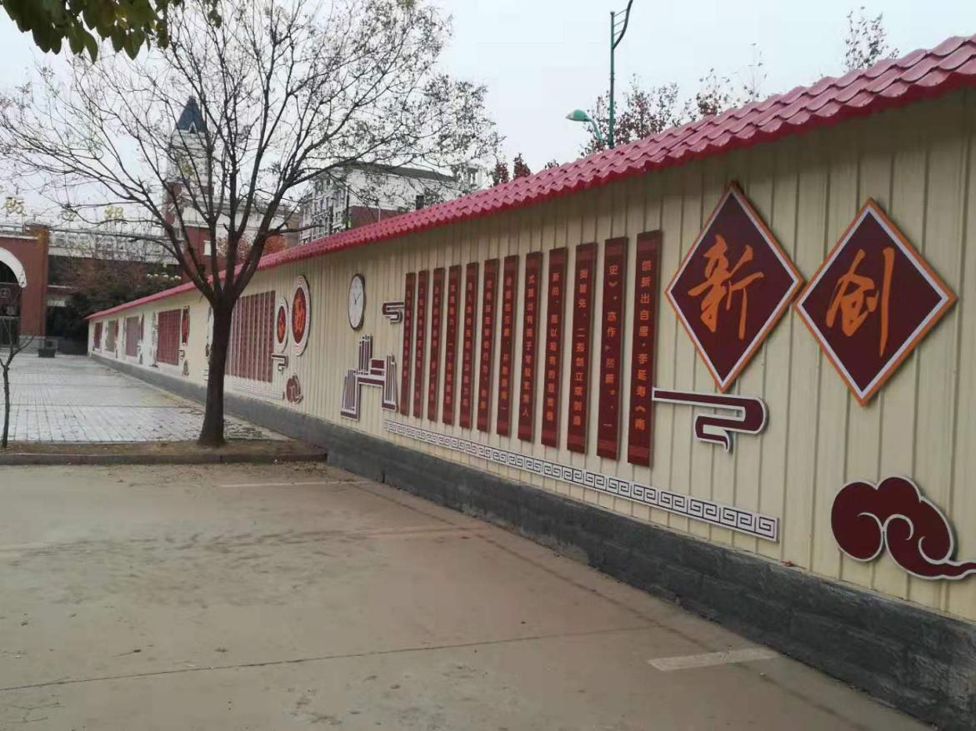
（1）精心布置宣传阵地。加强对橱窗等文化阵地的指导管理，在把好舆论导向的同时，力求主题突出，图文并茂，充分发挥宣传教育功能。（2）规范教室布置。各班教室的布置体现了各班的特点，营造了生动活泼、洁净素雅、健康文明、催人奋进的良好育人氛围。（3）充分发挥环境育人的作用，以优美的环境氛围，高雅的校园文化，给人以奋进向上的力量，创设一个“时时受教育，处处受感染”的德育环境。我们健全了教育阵地，如：宣传栏、黑板报、广播站等，长期坚持不懈地开展有特色的升旗仪式活动。这些活动都充分体现了学生参与的全体性、教育目的的素质性、教育形式的多样性，使学生在这样的教育环境中，陶冶情操，健全人格，促进学生实践能力和创新精神的发展。
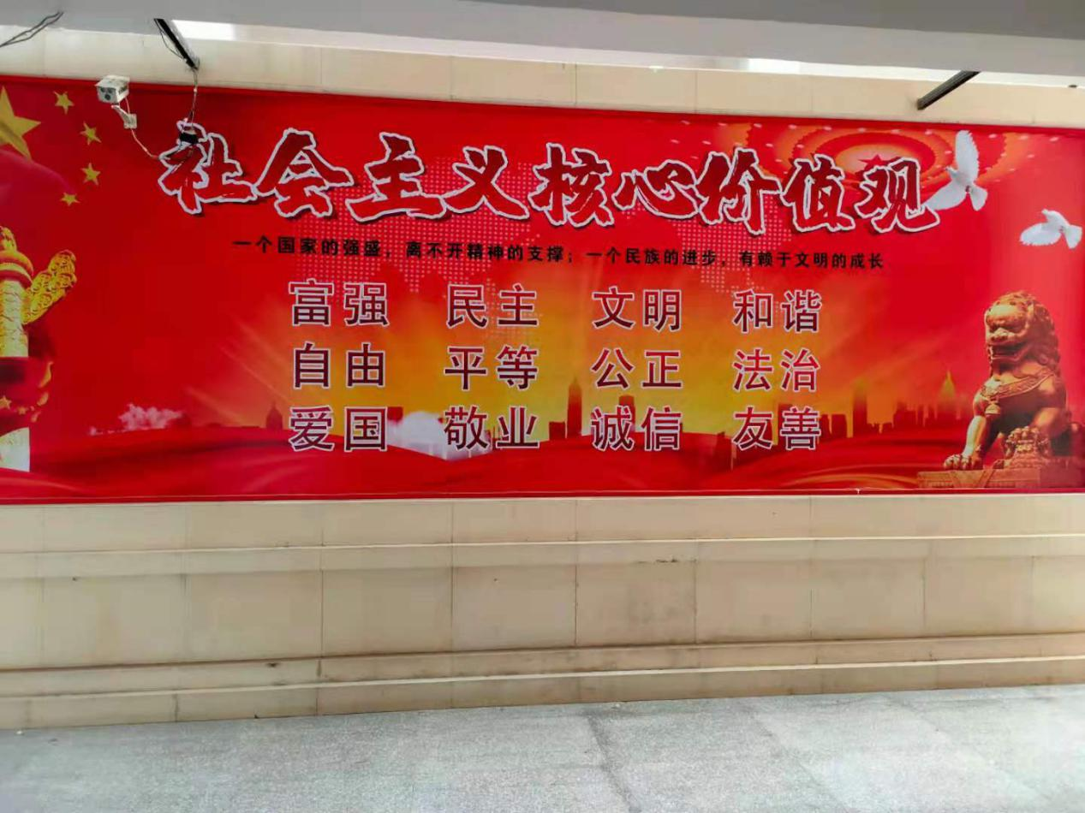
3.加强学生的思想道德教育和养成教育。
（1）丰富德育活动促进养成教育。认真学习贯彻《学生守则》、《学生日常行为规范》和《文明礼仪手册》，同时深入开展了文明礼仪教育、法制教育、安全教育等等。通过法制讲座、专题演讲、消防演练等多形式的活动来促进学生良好行为习惯的养成与提高学生法制意识，通过感恩演讲教育学生学会感。
（2）加强班级文化建设。我们要求班主任积极思考，加强班级制度建设、班风和学风建设，营造良好的班级氛围，树立班级形象，争创班级特色，开展三评活动，争创“文明班级”、“文明寝室”、“文明之星”。各班要做到学生操行上墙，各类布置合理，好人好事有记录，学生出勤有考核。并以此考核来促进学生增强集体荣誉感，做班级的主人翁。
（3）加强后进生的教育与转化。一直坚持以通过“帮扶协会”对有不良行为的学生进行专门的管理与教育，通过让这些学生学习制度，参与劳动与锻炼，逐步转变学生的习惯。德育处还要求各班对这些学生的转化工作做到及时地了解掌握有关情况，做好个别学生的帮扶工作。
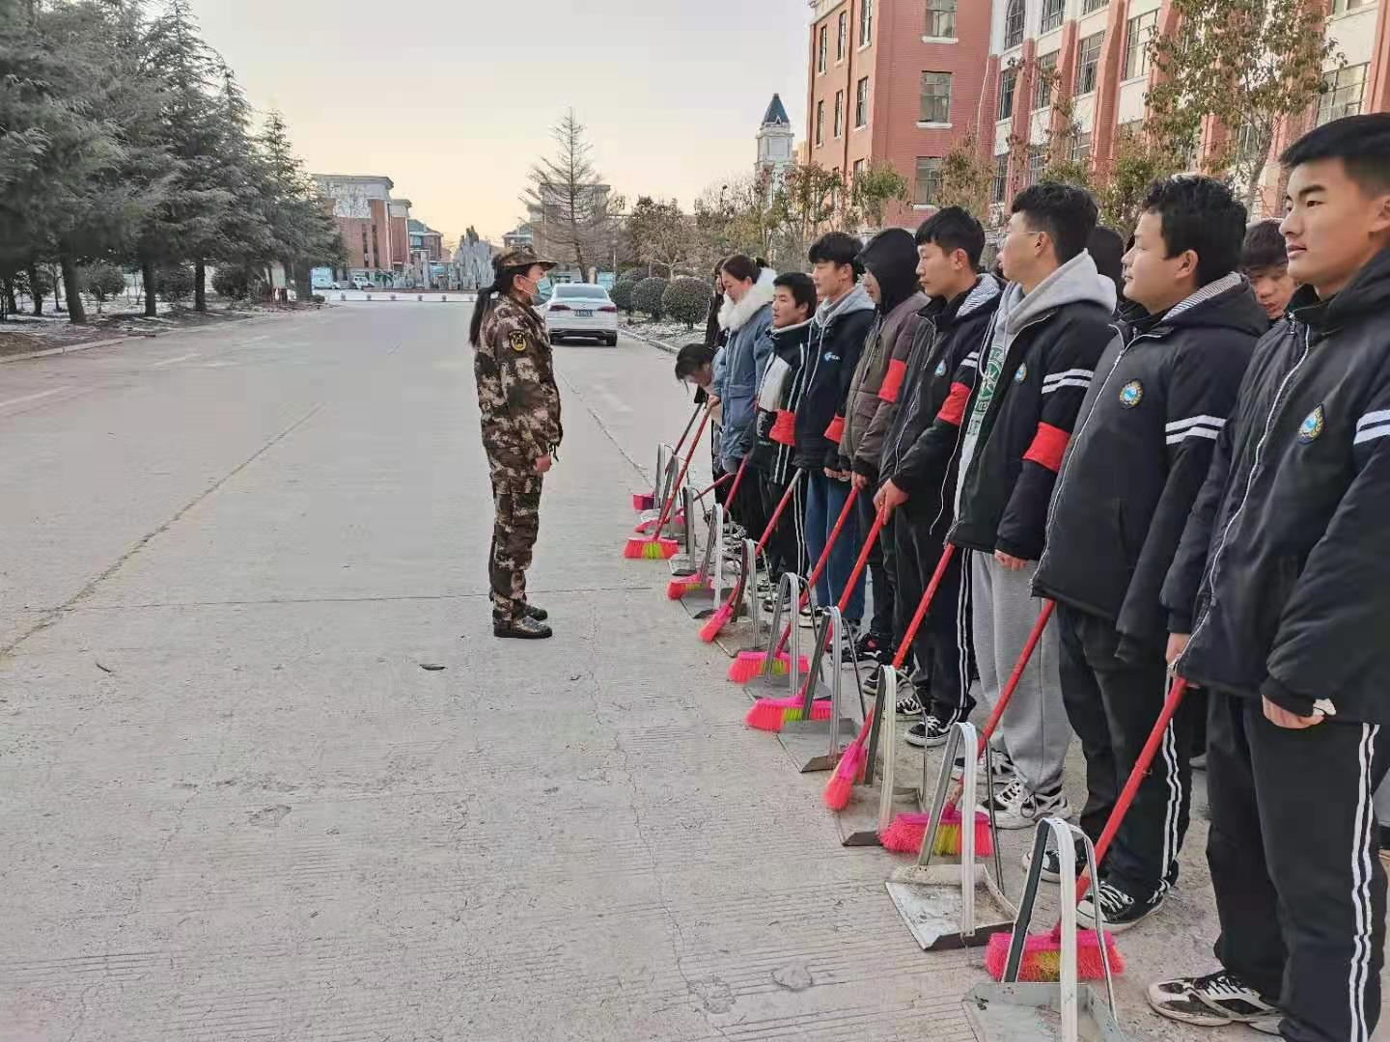
（4）加强学校控烟管理工作。结合教体局关于控烟工作管理规定与学校实际情况，德育处切实开展了控烟管理，从各部门抓起，从老师到学生通过宣传、教育、警示、处理相结合，做到控烟有制度、有方法、有成效。
4.拓宽德育渠道，发挥“三结合”教育优势。
（1）认真组织家访工作，增进家校联系。我们坚持期末对部份学生进行家访，做到学生毕业前班主任要走到每一人学生家里。通过家访听取家长意见、了解学生家庭情况，更能具有针对性的加强学生管理与培养。除了每学期家访，德育处还督导班主任坚持通过电话、微信、校讯通等经常性地与家长沟通。
（2）德育处一直注重寓教育于乐，我们组织了一系列的活动。开展了感恩励志演讲活动，组织学生定期观看教育片，指导组织了社会主义核心价值观演讲大赛，努力营造学生积极乐观，丰富快乐的校园生活氛围，让同学们在活动中接受教育，在教育中不断成长。
（3）加强学校教育与社会相结合。通过组织学生进社区宣传文明礼仪，加强了对学生法制、文明、安全、禁毒等教育，起到了很好的教育目的。
5.注重内涵发展，打造示范教育
（1）德育处本期重抓德育内涵，抛开形式主义，真正从让学生受到教育出发，结合学校实际情况具有针对性的对学生进行了一系列的教育。特别是根县教体局关于开展“无烟学校”和“光盘行动”活动，认真组织开展控烟管理和厉行节约，成功创建为“无烟学校”并增强学生节约精神。
（2）着手传统教育，在全校开展师生践行文明礼仪行动，加强对教师、学生、学生家长、社区等开展文明礼仪宣传教育活动，根据县宣传部与教体局的要求，积极组织各类文明礼仪活动。通过演讲、征文、文明评比、观看相关影片、印制《文明礼仪手册》等多形式、多渠道的教育，让学生在活动中接受文明礼仪教育，实践文明礼仪规范。通过不懈努力，创建了市级“文明校园”。
（3）坚持德育特色教育，始终以“自立教育”为德育主导。在德育工作中，紧紧围绕“自立教育”德育特色开展德育工作，坚持每周开展辅导课与自主管理活动。通过辅导课让教师更加深入到学校的德育工作中，通过不同和面对学生进行德育教育。通过培养学生干群组织，组织定期培训指导，以自主管理为核心工作，积极培养学生充分发挥学生“自我管理、自我教育、自我服务”的作用。
（4）以培养学生为主要教育目标，以学校“三年磨剑，一生改变”为德育核心，积极指导学生的学习，教育学生学有所长，学有所用，为今后的发展打好坚实的基础。

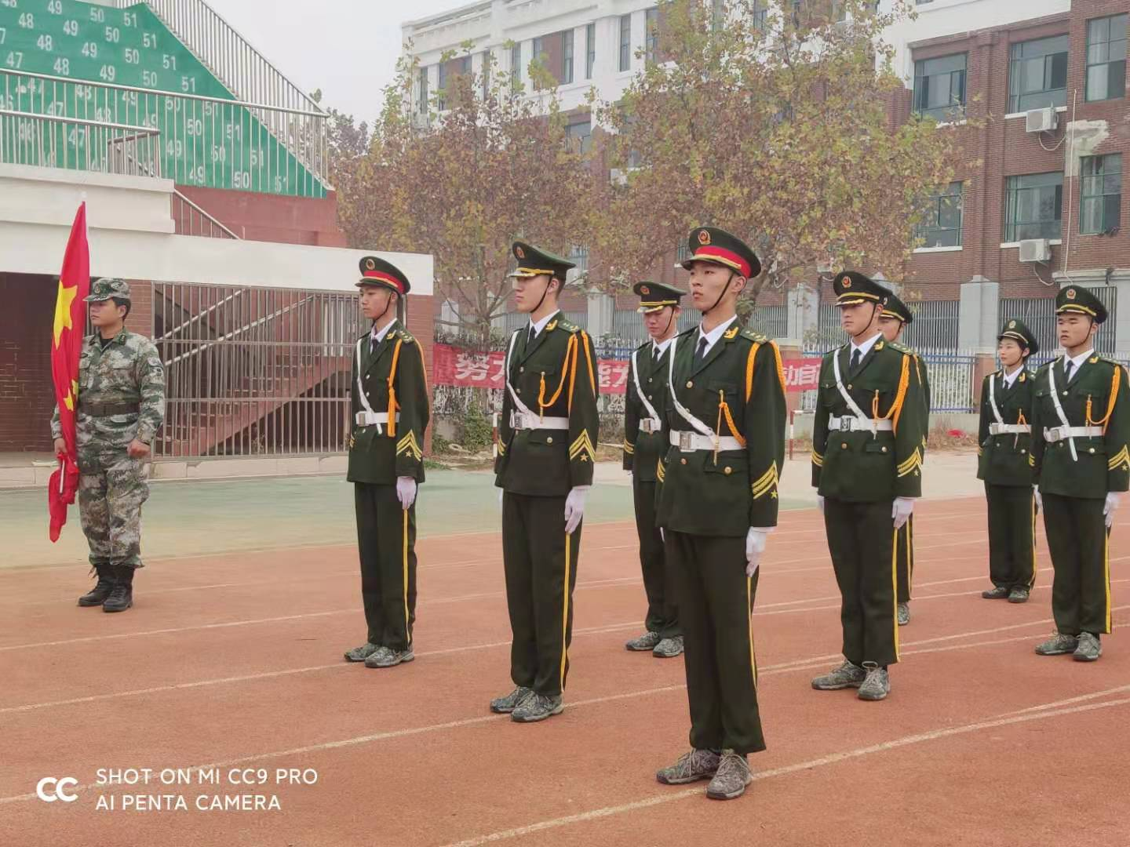
6.服务教学，力行质量年
随着学校提出的教学质量年，德育紧紧围绕教学质量年的要求，从班主任的管理与指导，从班级的管理到学生的教育，都以促进学生学习为教育方向，教育学生要热爱专业以学习为重。
（1）加强课堂管理，在各班教室都装订了手机袋，通过主题班会宣传，再由班主任在班级讲制度提要求，教育学生行课期间严禁使用手机，督促学生将手机关机后放入手机袋。通过不懈努力，现在学生养成了行课期间自觉关掉手机放入手机袋的习惯，基本杜绝了学生上课玩手机的现象。
（2）要求班主任定时检查学生书本情况，督促学生按任课教师要求完成相关作业，发现在学生不爱惜书本的，未按要求完成业的，要加以教育与引导，促使学生通过做作业提高成绩，达到以管促教的目的。
（3）加强了与教务处的工作衔接，共同对各班早晚上自习加强了管理与指导，凡是早读情况不好的，调整为班主任亲自管理，晚自习学习情况不好的取消其辅导课与自主管理。通过这样的方式整顿，早晚自习情况得到了很好的改善。
7.今后工作设想
（1）进一步加强师德建设，突出全员育人观念，充分发挥全体教师的育人作用，真正做到服务育人，教书育人的全方位育人观。
（2）加强德育科研，探讨新形势下德育工作的针对性、时效性、实效性。加强德育课题研究工作，进一步提升教育管理水平，把研究成果及时应用到学校教育工作中去。
（3）德育处将在原有工作经验的基础上从学校实际出发，不断更新观念，努力使德育工作迈上新的台阶。通过规范管理，力争创建省级“文明校园”。
今后，我们要进一步结合我校德育工作中的新情况、新问题，结合青少年的年龄特点，加强教育理论的学习，不断提高教师的科研意识，为培养担当民族复兴大任的时代新人而不懈努力。
3.6党建情况
一年来，始终以新时代中国特色社会主义思想为指导，深入学习党的十九大和十九届二中、三中、四中、五中、六中全会精神。支部紧紧围绕学校中心工作，全面落实党建工作责任制，持续推进党组织建设，全面加强支部政治、思想、组织、作风和纪律建设，为促进学校发展提供坚强有力的政治和组织保障。现将工作开展情况总结如下：
一、工作开展情况
（一）党建工作
1.落实主体责任，加强全面从严治党。增强支部班子抓党建工作的责任意识和创新意识，提升贯彻执行学校党支部重大决策部署的自觉性。支部班子成员认真履行"一岗双责"，对党建任务进行职责分工，实行目标分解、责任到人，明确完成时限，细化任务。支部委员按照各自分工，协助支部书记抓好分管工作，把党建各项工作落到实处。
2.强化学习教育，促进党员素养提升。为切实提高支部党员政治觉悟和理论水平，筑牢信仰之基、补足精神之钙、把稳思想之舵，我们细化了学习安排和内容，通过采取集中学习与个人自学相结合，小组研讨和学习辅导相结合等多种形式，确保理论学习有计划、有组织、有安排。6月份，在校党支部统一安排部署下，组织开展习近平总书记来陕考察重要讲话精神专题学习，期间举行了学习研讨，每名党员参与了研讨发言，使习近平总书记来陕考察重要讲话精神真正入心入脑。同时，积极引导党员干部通过电视直播、微信、学习强国APP等媒体信息自觉了解掌握习近平新时代中国特色社会主义思想和十九大精神，丰富了学习内容，打破了定时定点学习的传统模式，使党员干部把学习当作一种习惯，充分调动了全体党员干部学习的主动性和自觉性。
3.加强支部建设，着力打造坚强堡垒
（1）认真做好党员发展工作，为切实加强我校党组织和党员队伍建设，保持党员先进性，我们认真做好了党员的发展工作，一年来我们本着坚持标准、严格程序，确保质量的原则，今年吸收4位同志为中共预备党员，确保党员队伍年轻化，使党的组织更具战斗力。
（2）按照要求认真做好党费收缴工作，严格遵守党员组织关系接转规定，不断完善党员相关信息，做到党员名册信息准确。坚持党员积分制管理工作，根据党员积分制管理要求和积分流程，开展好支部积分制管理工作，并把积分结果运用到评优评先和民主评议党员工作中。
4.落实组织制度，规范党内政治生活
（1）是严格落实“三会一课”制度。通过坚持支部重要事项集体讨论制度和周三学习制度、完善“三会一课”考勤和会议记录等，确保支委会每月不少于一次，支部党员大会每月一次，每季度安排一次党课教育，丰富党内政治生活，切实增强了党支部工作的活力。
（2）是全面推行主题党日活动。根据局党委学习要求，结合实际设计主题党日活动，制定主题党日活动计划，同时把习近平新时代中国特色社会主义思想、十九大精神、党章等内容作为主题党日必学内容，每月开展一次，注重实效，教育引导党员牢固树立“四个意识”、坚定 “四个自信”。
5.助力疫情防控，践行党员初心使命。
（1）为保证学校疫情防控、学生返校复学的顺利推进， 学校党支部迅速行动，把打赢疫情防控阻击战作为重大政治任务，组织引导党员干部积极投身到疫情防控。班主任全面摸排、实时掌握学生健康情况，及时通过微信/QQ班级工作群，发布疫情防控系列通知，做好保障学生疫情期间心理健康辅导，教育引导学生做好科学防护，不信谣，不传谣，坚定“疫”战 必胜的信心和决心。教师党员根据学校安排，迅速学习并适应以互联网、移动终端等方式开展的网上教学，在师生之间架起了“空中 课堂”，实现了教师不停教、学生不停学，为学生积极返校复学做好了充分的准备。
（2）根据局党委要求，我校党支部成立党员先锋队，设立党员先锋岗，引导和动员广大群众积极配合、参与防控工作，53名党员自觉走到疫情防控第一线，与党同心共克时艰舍小家为大家，充分发挥战斗堡垒和先锋模范作用，从社区封闭管理到深入社区上门登记排查，再到24小时坚守岗位，党员先锋队的工作人员总是一丝不苟。检查站的党员们在千百次的重复检查、劝导中文明履职、忠诚担当。他们在防控一线的工作岗位上，把奉献的青春书写在战“疫”一线的每一天，留下他们最可爱的身影。并受到局党组的一致好评，被评为“抗击新冠肺炎疫情先进集体”荣誉称号。
（二）德育工作
1、“少年工匠心向党，青春奋进新时代”
为迎接中国共产党成立一百周年，深入学习贯彻落实习近平总书记关于党史学习教育重要讲话和指示精神，推动中等职业学校深入开展党史学习教育。创新开展文明风采活动，教育引导学生衷心拥护党的领导和我国社会主义制度。按照上级文件通知精神。我校用实际行动开展了以“少年工匠心向党，青春奋进新时代”为主题的教育活动。教育活动中，我校共组织了雕刻、美术、摄影、平面设计、书法、街舞、朗诵等十几个教育活动。做到人人参与、人人学习、人人受益，让党的光芒照亮校园的每一个角落，培育出新时代社会主义接班人。
2.学党史、颂党恩、跟党走”主题演讲比赛
为纪念中国共产党成立100周年，引导全校师生学习党的历史，歌颂党的恩情，坚定永远跟党走的信念，我校举行庆祝中国共产党成立100周年“学党史、颂党恩、跟党走”主题演讲比赛。此次比赛，学校党支部高度重视，语文、政治、历史教研组组长以及播音主持专业老师担任评委。演讲中，参赛选手围绕“学党史、颂党恩、跟党走”的主题，结合工作生活实际谈认识、抒情怀，或声情并茂、或娓娓道来、或慷慨激昂，以昂扬的斗志、饱满的热情，表达对革命先烈的缅怀和敬仰，对伟大祖国和美好生活的赞美。选手们精彩纷呈的演讲，充分表达了对党和祖国的热爱和赞美之情。学习党史知识，牢记党的宗旨，全体孔祖中专人将把时代赋予的光荣感、使命感和责任感化为前行的动力。认真落实立德树人的根本任务，培养社会主义时代新人，为党育人，为国育才，办人民满意教育！
（三）党风廉政。
校党支部在局党委、纪委的正确领导下，认真抓好党风廉政教育工作，深入落 实“两个责任”，持之以恒遵守中央各项规定精神，紧紧围绕年度党风廉政建设工作任务，坚定不移地筑 牢党风廉政建设防线。组织全体干部党员认真学习《党章》、《廉政准则》、《中国共产党纪律处分条例》，加强党员干部的的廉洁从教教育。8月份，组织开展纪律教育宣传月活动，进一步增强遵纪守法、 廉洁自律意识。
（四）意识形态工作。支部对意识形态工作高度重视，始终把加强意识形态工作作为党建工作的一项 重要内容。严格履行意识形态工作主体责任，把意识形态工作纳入到支部整体工作当中，狠抓意识形态学 习教育，加强对支部党员意识形态的引导和管理，认真学习领会党的十九大精神及习近平总书记系列讲话 精神，大力培育和践行社会主义核心价值观，牢牢把握正确的政治方向，坚决维护党中央权威，在思想上 行动上同以习近平同志为核心的党中央保持高度一致。将意识形态工作与党员教育、学生管理工作相结合，加强意识形态工作的落实。加强支部对意识形态工作的领导，坚决抵制不良舆论进入学校，加强支部 QQ群及微信群管理，坚持以正直宣传为主的奥论导向。
二、存在的问题：这一年，支部党建任务繁重，在支部党员共同努力下，各项工作也都有条不紊有序推进，但对标校党 委和五支部建设要求，还存在不足：
（一）是党员活动开展形式单一。对党员的干部教育缺乏针对性，吸引力不够，凝聚力不够。
（二）是创新工作方法不够，与新形势和新任务要求不适应。创新意识不强，做思想政治工作缺乏新思 路、新观点。
三、下一步工作方向
下一步，我支部将严格按照新时代党的建设总要求，改进不足，牢牢扭住党建工作责任制“牛鼻 子”，抓出支部“桥头堡”作用，全体支部党员将会继续坚定信心、锐意进取、开拓创新，推动党建各项 任务落地落实。
(一)是进一步压实主体责任。认真贯彻落实全面从严治党主体责任，以不忘初心、牢记使命为主题，带 领支部党员干部增强责任担当意识、创先争优意识，做到守责、负责、尽责。
(二)是进一步突出思想引领。始终围绕深入学习宣传贯彻习近平新时代中国特色社会主义思想这一主 线，全力抓好党的十九届五中全会精神宣传、学习工作，切实抓好党员干部理论学习。
(三)是进一步提升党员干部业务能力。加强干部教育培养，坚持把理想信念教育、知识文化教育、能力 素质教育贯穿于干部教育全过程，促进党员干部队伍综合素质、业务能力的提升。做人民满意的职业教育。

4.校企合作
4.1校企合作开展情况和效果
学校坚持积极探索大力开展工学结合、产教融合、校企合作、知行合一职业教育办学模式，加强了与河南飞图文化传播有限公司、杭州锐捷信息技术有限公司、北京昌源教育集团有限公司、河南临风文化传播有限公司、开封市中原科技中等职业学校等企业、院校合作，打造电子商务实训基地7个，飞图特色实训基地4个，机器人实训基地1个，摄影化妆大型实训基地1个，新能源汽车实训基地1个，汽修实训基地2个，学校的实习实训条件得到进一步优化。
1.实施订单培养、工学结合。学校与企业共同制订专业人才培养目标、培养方案，学生毕业后直接进入企业工作。这种模式针对性强，学生学习目标明确， 缩短了进入企业后的适应期， 避免了人才培养的盲目性，节约了人力资源成本。
2.引企入校。学校与企业签订校企合作协议，共同制订专业人才培养目标、培养方案，学校根据教学计划，阶段性地组织学生进行企业实习，学生实习期间，学校派教师管理，企业派师傅指导。企业技术人员直接参与实践教学，学生直接参与产品生产与检验等全过程，深切体验企业全真氛围，真正实现学校与企业的零距离接轨。这一合作模式，极大地缓解学校专业建设和发展资金、技术、师资紧缺的矛盾，并实现了 “四促进”：一是促进了学校该专业办学理念、办学水平、办学质量的全面提升；二是促进了专业建设的发展；三是促进了师生的成长；四是促进了学生的高质量就业。引企入校这一合作模式实现了企业技术创新和产品升级，从而使学校和企业达到“双赢”。
3.和企业建立人才双向交流机制，聘请企业技术人员到校兼职，安排专业教师到企业顶岗锻炼，鼓励教师参与企业技改。
4.2学生实习情况
学校与企业签订校企合作协议，共同制订专业人才培养目标、培养方案，学校根据教学计划，阶段性地将学生送到企业实习，学生实习期间，学校派教师管理，企业派师傅指导，强化岗前教育和培训。企业技术人员直接参与实践教学，学生直接参与产品生产与检验等全过程，深切体验企业全真氛围，真正实现学校与企业的零距离接轨。主要实习企业有：郑州锐捷教育集团，郑州度舟文化传媒有限公司，河南临风文化传播有限公司，飞扬文化传媒有限公司，北京金华昌源教育科技有限公司等企业。学校对顶岗实习学生全过程跟踪管理，没有发生一起违规事件。
4.3集团化办学情况
我校与河南临风文化传播有限公司、杭州锐捷信息技术有限公司、河南飞图文化传播有限公司、河北昌源教育集团有限公司、开封市中原科技中等职业学校等合作单位紧密合作，互兼互聘，共同制定人才培养计划，结合企业用工与人才需求，以订单形式与学生签订用工协议，加强实训教学管理，以企业实际产品生产，提升学生实际动手技能，通过产品真实加工等手段充分体现企业真实情境，结合企业产品开发实训项目案例，企业产品加工营造真实生产场景，实现学生技能培养与企业用工零对接要求，达到了企业用工标准要求。学校现有实训基地16个，实习实训设备资产总值达2750万元，企业对学校实训基地建设资金投入达1543万元，可以充分保障学生实习实训的时间和效果。
5.社会贡献
5.1技术技能人才培养
学校注重专业设置，在专业设置上积极策应地方经济发展；在学生素养培养上，一是着力培养学生的职业道德、职业精神、职业情感等隐性能力，二是着力培养学生的职业行为、职业作风、职业意识、岗位实操等显性技能。
2021年商丘市中等职业教育技能大赛，我校共获得一等奖8个，二等奖21个，三等奖13个；商丘市中等职业教育第十五届“文明风采”竞赛，我校共获得一等奖6个，二等奖4个，三等奖10个；共计一等奖14个，二等奖25个，三等奖23个，在商丘市同类学校中名列前茅。
2021年省级技能大赛、省级文明风采等系列大赛的阶段性情况如下（因为今年疫情原因，大赛是分批分时段进行。截止11月份，大赛已经过半）：我校共有22个项目（包括个人赛和小组赛）、42名学生，代表商丘市陆续参加相应赛事，捷报频传、成绩突出。获一等奖3个，二等奖2个，三等奖4个。2021年河南省中等职业教育竞赛活动技能大赛中，荣获“电子商务运营比赛”技能竞赛一等奖2个，获“财经商贸类电子商务技能”技能竞赛三等奖1个。交通运输类汽车维修项目，共参加1个个人赛，荣获省级一等奖。
学校毕业生岗位适应能力强，进步快，很多已成长为企业的骨干力量，企业对学校毕业生满意度总体较高，满意率达100%。
5.2社会服务
2021年1月承接了审计局及全县部分机构会计人员财务知识培训，为期2月，培训人员53人。2021年7月，联合夏邑县人力资源与社会保障局、技工学校对中专三年级学生进行创新创业培训，对参培的362名学生进行了为期7天的创业意识、创业知识和创业能力等方面的培训；结束时还进行了结业考核，考核合格338人。2021年11月、12月，计划组织专业教师送技下乡，把技术技能送到田间地头和养殖农场等，对农村贫困劳动力及农民工进行技术技能培训，服务脱贫攻坚和乡村振兴，大力培育高素质农民和农村实用人才。
5.3对口支援
孔祖中专对口帮扶点王刘庄村位于郭店镇北部，距镇政府所在地2公里，所辖6个自然村(王刘庄、陈庄、张庄、何庄、李庄、郭庄)9个村民组，现有中共党员24名,村干部3名，耕地2341亩，现有农户666户2054人，驻村帮扶干部31人。
王刘庄村现有脱贫人口155户360人，按照县委、县政府培育壮大、延伸提升农村产业体系的总体规划和基本要求，王刘庄村共发展产业如下:
1.王刘庄村已建成扶贫车间一处，面积1000平方米，宏泽服饰有限公司已成功入驻并投入生产经营，现可满足周边贫困群众实现家门口就业，并为村集体增加收入3万元整。
2.2020年创建王刘庄村电商产业一条街，现已入驻企业达22家，主要从事装饰画、服装加工、雨衣生产、食品生产，所有店铺日均销售额约50万元，带动周边农户就业，增加了就业岗位。
3.光伏发电，开发光伏就业岗位41个，为41户贫困户提供光伏就业岗位。
4.王刘庄村因地理位置优越且土壤肥沃，因地制宜开发发展王刘庄村金福地生态果园，年产值约100余万带动周边贫困群众就业，现种植有桃树、梨树等农产品。王刘庄村金福地生态果园采取土地流转的形式进行土地种植，现有特色种植面积1200余亩。
5.王刘庄建设文化广场一处，安装健身器材，供村民文化娱乐活动。不断提高广大村民的健康水平和科技文化素养。加强全村统一规划建设管理，维护村内街面道路，搞好街道绿化、亮化、美化，建设生态家园。
6.设有一爱心超市，本村建档立卡户通过打扫卫生、好人好事等事情获取积分，采用积分换物的方式鼓励大家积极参与村内事务，鼓励生产生活。
村内已实现了硬化、绿化、净化、亮化和美化，道路通畅，绿树成，新农村的美好未来愿景正以新的姿态展现在人们的面前。
6.举办者履责
6.1经费
2021年夏邑县财政落实教育附加费资金409万元。
项目建设方面：
完成“河南省高水平专业群建设项目2020-2021年度”建设任务。新建农业机械使用与维护专业实训室1个，新增教学实训设备42台套，教学仿真实训软件40节点，教学资源包4套。建设项目资金220万元。
综合实训楼建设工程项目获得政府债券资金支持5500万元，施工图纸已经设计完成，财政局评审正在进行中。
6.2政策措施
1.巩固中等职业教育水平。积极推进中等职业学校标准化、规范化建设，强化中等职业教育在职业教育体系中的基础地位，增强人才培养的针对性、适用性和实用性。
2.推进就业创业。积极推进学历证书和职业资格证书“双证书”制度，严格执行就业准入政策。
3.强化督导评估，建立定期督导评估和专项督导评估制度，完善教育督导评估办法，加强对各教学部教学管理过程的督导。
4.加强师资队伍建设。健全教师专业技术职务（职称）评聘办法。加强现有师资培训机构建设，实行教师全员培训制度。
7.特色创新
案例1：校企合作 共育英才
我校汽车检测与维修专业与北京昌源教育集团有限公司进行校企合作，整体引进企业教育模式，成绩斐然。
昌源汽车教育是一家专业从事职业教育投资管理的教育机构，目前包括职业教育、成人高考、K12教育和教育科技四大板块，业务涵盖教育投资、管理输出、专业共建、校企合作、实习就业、人才服务、电商城建设、综合体运营等。截止2018年底，公司管理的职业学校、培训机构和教育科技公司已达20多家，分布于福建、广东、安徽、江西、湖南、河南、河北、内蒙等省市，在校生人数突破15万人，行业规模位居全国前列。
一、整体引进企业文化，注重德育，打造教育品牌
昌源集团的宗旨：诚信 创新 合作 双赢
集团理念：人品第一，能力第二；育人第一、技能第二集团方针：以人为本 铸造精品 拓展企业 回报社会
集团使命：提供发展平台 打造一流品牌
二、开设课程全面：
目前我们开设了汽车电器、电控发动机、汽车美容、钣金喷漆、快修保养、二级维护、汽车故障诊断、汽车空调等比较全面的专业项目。
汽车商务班（男女生都可学习）：如汽车营销、前台接待、理赔保险、二手车评估等，工资待遇相当可观。
汽车新能源：紧跟汽车发展的需要，开设了汽车新能源课程，新建了新能源实训车间，购置了三台新能源整车和大量多种类实训台架及实训面板，最大限度的满足学生的实训需求。
三、自主研发教材
能够紧紧的跟随时代的发展，凭借多年从事汽车教育行业的经验积累，学习掌握当今先进的汽车技术和先进的教学理念，自主研发编著教材，教材将汽车整个产业链系统化分类。
四、注重信息化，采用多媒体课件教学
教学融入图形、文字、影象、声音、动画等多种媒体，从而实现多媒体教学，其具有丰富表现力、良好交互性、极大共享性、大大刺激了学生的感官，使学生手、脑、眼、耳并用，充分唤起学生课堂学习的兴趣，从而达到优化课堂结构，提高教学效率，激发学生创造性思维的教学效果。
五、教学模式切合实际
采用理论加实训教学,以实训课为主，即三分理论、七份实训，老师手把手教学，包教包会，让学生在动手中学习技能，避免沉闷课堂。
在校期间免费学驾驶，由专业教练任教，丰富学生课余生活。
六、注重优秀学生培养，以点带面
部分优秀毕业生简介
童伟康，夏邑县会亭镇唐双庙村人，就业于商丘市恒美汽车销售服务有限公司，职位 销售总监，月薪 10000，五险一金。
刘陈，夏邑县胡桥乡刘庄村人，汽修专业2014年毕业，自主创业：台州智顺宝马专修 。
段宇航，夏邑县李集镇段胡同村人，2017级学生荣获2019年河南省中职技能大赛钣金组个人赛二等奖，目前已留校被聘为专业课老师。
李康，2015年毕业，于夏邑县326省道一文购物广场自主开设未来汽修厂。
近几年在省市技能大赛中获奖的学生（部分）：
左政权，在2020年商丘市技能大赛中获得“汽车维修养护基本检测 ”个人赛一等奖，并在河南省2020年中职技能大赛中获得“汽车维修养护基本检测 ”个人赛一等奖。
杨孟威，在2021年商丘市技能大赛中获得“汽车维修养护基本检测 ”个人赛二等奖，并在河南省2021年中职技能大赛中获得“汽车维修养护基本检测 ”个人赛一等奖。
周永康、姬宁浩、刘世豪在2020年度全国机械行业职业教育技能大赛“中鑫教育杯”智能汽车技术应用技能竞赛中获得三等奖。
李乾龙，在2017年商丘市技能大赛中获得 “ 汽车维修养护基本检测 ” 个人赛一等奖。
周永康，在2020年商丘市技能大赛中获得“车身涂装” 个人赛二等奖。
杨啸宇，在2020年商丘市技能大赛中获得”车身修复”个人赛二等奖。
王 雷，在2020年商丘市技能大赛中获得”汽车机电维修”个人赛二等奖。
七、高端技术培训接轨汽车前沿技术
学生第三年可到昌源高端培训基地进行高端技术培训。开设市面上比较高端的专业项目：汽车改装、汽车新能源、车身改色、音响改装、汽车钥匙匹配，汽车电脑维修等。
八、就业安置有保障：
1.学生入学签订就业协议，毕业后100%安排工作，对初次工作安置不满意的，可进行工作调换，并可享受多次工作分配，直到满意为止。
2.就业方向:汽贸公司、汽车制造厂、汽车4s店、汽车美容装饰连锁店、一类二类大型汽修厂等。
3.就业岗位:汽车营销经理、二手车评估师、保险理赔经理、汽车诊断师、汽车车身改装师、4S店技术顾问等跟汽车有关的职业。
4.自主创业：创业门槛低，根据预投资金，可开不同规模的门店，我们昌源可提供帮扶：门店选址、技术支持、经营顾问等。
8.主要问题和改进措施
存在的问题
在人才培养过程中发现部分学生存在思想波动和学习注意力不集中的现象，影响教学的进度。通过了解分析其原因，主要是因为大部分学生来自农村，父母在外打工跟随爷爷奶奶生活的居多，留守学生居多，家庭教育缺失，父母关爱不够，所以有时思想波动很大，有辍学打工挣钱的想法，学习上不能专心认真。
1.家长对学生教育理念有待更新，社会、家庭、学校三结合工作仍需加强。
2.需更加注重学生的心理健康教育，促进学生身心全面健康的发展。
改进措施
针对存在问题，从强化思想政治工作入手，进一步加强师德建设，突出全员育人观念，充分发挥全体教师的育人作用，真正做到服务育人，教书育人的全方位育人观。定期召开以思想政治为主题的爱党爱国教育、工匠精神教育、修德修身教育的师生会议、班干部会议、思想班会，贯彻赋能正知识、正能量，引导学生树立正确的人生观、价值观、世界观。
加强德育课题研究工作和科研力度，结合我校德育工作中的新情况、新问题，结合青少年的年龄特点，加强教育理论的学习，不断提高教师的科研意识，探讨新形势下德育工作的针对性、时效性和实效性，进一步提升教师教育管理水平，把研究成果及时应用到学校教育工作中去。加强家校沟通联合育人，与学生家长经常沟通交流，针对学生存在的问题，让家庭教育和学校教育结合起来、互动起来，引导培训学生有兴趣、有方法的设定学习计划和学习目标，树立人生志向、规划职业生涯，建设自己德、智、体、美、劳全面发展的正确人生思想，努力学习专业知识专业技术，把自己打造成优秀的、高质量的社会人才。
在原有工作经验的基础上从实际出发，不断更新观念，努力使德育工作迈上新的台阶。
9.其他
表1 中等职业教育质量数据表
序号 | 指标 | 单位 | 2020年 | 2021年
1 | 思想政治课专任教师数 | 人 | 14 | 17
2 | 德育管理人员数 | 人 | 120 | 138
3 | 名班主任工作室数 | 个 | 0 | 0
3 | 其中：国家级 | 个 | 0 | 0
3 | 省级 | 个 | 0 | 0
3 | 地市级 | 个 | 0 | 0
4 | 思想政治课教学创新团队数 | 个 | 0 | 0
4 | 其中：国家级 | 个 | 0 | 0
4 | 省级 | 个 | 0 | 0
4 | 地市级 | 个 | 0 | 0
5 | 思想政治课示范课堂数 | 个 | 0 | 0
5 | 其中：国家级 | 个 | 0 | 0
5 | 省级 | 个 | 0 | 0
6 | 就业单位对毕业生职业素养的满意度 | % | 100 | 100
7 | 就业单位对毕业生职业技能的满意度 | % | 100 | 100
8 | 体育课专任教师数 | 人 | 6 | 7
9 | 美育课专任教师数 | 人 | 10 | 14
10 | 学生文化基础课合格率 | % | 98 | 98.2
11 | 学生体质测评合格率 | % | 98 | 98
12 | 毕业生总数 | 人 | 1448 | 1707
13 | 就业（含升学）人数 | 人 | 1448 | 1707
14 | 在规模以上企业就业人数 | 人 | 199 | 188
15 | 在中小微企业就业人数 | 人 | 1004 | 221
16 | 毕业生专业对口就业率 | % | 99 | 99
17 | 通过职教高考升学人数 | 人 | 152 | 862
18 | 通过对口单独招生升学人数 | 人 | 93 | 436
19 | 通过中本贯通升学人数 | 人 | 0 | 0
20 | 通过中高贯通升学人数 | 人 | 0 | 0
21 | 通过技能拔尖人才免试升学人数 | 人 | 0 | 0
23 | 升入本科院校人数 | 人 | 102 | 344
24 | 升入高职高专院校人数 | 人 | 143 | 954
25 | 其他升学人数（含留学、成人教育、自学考试） | 人 | 0 | 0
26 | 全国职业院校技能大赛学生获奖数 | 个 | 0 | 0
27 | 全国职业技能大赛学生获奖数 | 个 | 1 | —
28 | 职业技能等级证书（含职业资格证书）获取人数 | 人 | 382 | 506
29 | 全日制在校生数 | 人 | 5946 | 6797
30 | 生均校园占地面积 | 平方米 | 56 | 49
31 | 生均校舍建筑面积 | 平方米 | 20 | 18
32 | 生均教学仪器设备值 | 元 | 6367 | 5877
33 | 年生均财政拨款 | 元 | 759 | 602
34 | 纸质图书数 | 册 | 49946 | 55735
35 | 电子图书数 | 册 | 300000 | 300000
36 | 校园网主干最大带宽 | Mbps | 500 | 500
37 | 教职员工额定编制数 | 人 | 258 | 258
38 | 教职员工总数 | 人 | 311 | 342
39 | 其中：专任教师总数 | 人 | 271 | 292
40 | 生师比 | / | 22 | 23
41 | “双师”素质专任专业教师总数 | 人 | 136 | 141
42 | 合作企业教师实践基地数 | 个 | 8 | 13
43 | 高级专业技术职务专任教师占比 | % | 19.9 | 25.3
44 | 硕士研究生及以上学历专任教师占比 | % | 7.7 | 7.2
45 | 企业提供的实践教学设备总值 | 万元 | 710 | 725
46 | 合作企业接收学生实习比例 | % | 95 | 98
47 | 生均企业实习经费补贴 | 元 | 4000 | 4200
48 | 其中：生均财政专项补贴 | 元 | 0 | 0

附件4

内容真实性责任声明

学校对 质量年度报告（2021）及相关附件的真实性、完整性和准确性负责。
特此声明。

单位名称（盖章）：

法定代表人（签名）：

2021年 月 日

附件5
中等职业学校编制发布质量年度报告情况汇总表

填表单位（加盖公章）： 填表时间： 年 月 日
序号 | 学校名称 | 发布时间 | 发布网址 | 备注
1 | 孔祖中等专业学校 | 2021.11.20 | kongzu.net
2
3
……
注：发布网址请填写具体链接。
附件6

教育行政部门编制发布中等职业教育质量年度报告情况汇总表

填表单位（加盖公章）： 填表时间： 年 月 日
序号 | 教育行政部门 | 发布时间 | 发布网址 | 是否开设专栏 | 备注
1
2
3
……

注：1.填表单位指市（县）级教育行政管理部门。
2.发布网址请填写具体链接
附件7

职业教育质量年度报告负责人信息表

单位名称：
姓名 | 部门 | 职务 | 联系电话 | QQ号 | 电子邮箱

